Classe inversée : exemple de feuille de route Terminales S
CHAPITRES 11 & 12 : Transformations en chimie organique

Prérequis de la classe de 1èreS
- Décrire à l’aide des règles du « duet » et de l’octet les liaisons que peut établir un atome (C, N, O, H) avec les atomes voisins.
- Interpréter la représentation de Lewis de quelques molécules simples.
- Interpréter la cohésion des solides ioniques et moléculaires.
- Électronégativité. Prévoir si un solvant est polaire.
- Reconnaître une chaîne carbonée linéaire, ramifiée ou cyclique.
- Nommer un alcane et un alcool.
- Donner les formules semi-développées correspondant à une formule brute donnée dans le cas de molécules simples.
- Nommer des alcools, aldéhydes, cétones et acides carboxyliques.
- Reconnaître la classe d’un alcool.
- Écrire l’équation de la réaction d’oxydation d’un alcool et d’un aldéhyde.

En classe et en ilots de 3 ou 4, préparer la présentation d’un des points (20 minutes)

Présentation à la classe.

Activité préparatoire (en classe)

Activité individuelle : Reconnaissance de groupes caractéristiques et utilisation du nom systématique activité du manuel p 282

Travail en groupes : préparer 3 questions d’un qcm qui sera posé à la classe à l’aide des boitiers de vote

Attention : les propositions de réponses fausses devront témoigner d’une erreur identifiable (confusion entre 2 groupes, erreur de dénombrement des atomes de carbone…

À la maison

Visionner la vidéo « Chapitre 11 ». Prendre des notes organisées. Voir aussi l’essentiel du chapitre p 288

En classe

Évaluation des prérequis : QCM avec boitiers de votes (sélection à partir des questions préparées)

Exercices procéduraux – travail en ilots

Pour commencer : n°11-12-13-14-19 pages 293-294

Pour s’entraîner : n°24-25-26-31-35 pages 293-295

Activité expérimentale : Synthèse d’un additif alimentaire

Le benzoate d’éthyle est l'un des principaux esters responsable du parfum de la cerise. Il est utilisé en parfumerie ou dans l’industrie agro-alimentaire.

En classe

Activités 1 – 2 page 302 : Polarisation des liaisons – Sites donneurs et accepteurs de liaisons.

Application aux molécules mises en jeu dans l’activité expérimentale.

À la maison

Visionner la vidéo « Chapitre 12 ». Prendre des notes organisées. Voir aussi l’essentiel du chapitre p 310

En classe : Exercices procéduraux – travail en ilots

Pour commencer : 5, 6, 7, 8, 9, 10, 12, 13, 14 page 313

Pour s’entraîner : n°20, 22 et 26 p 317 - 321

Objectif bac : quelques sujets pour s’entraîner

Nouvelle Calédonie 11/2014 Exercice 2 La chimie au service de la protection des plantes (10 points)

Amérique du nord 2014 Exercice 2 La synthèse du méthacrylate de méthyle (9 points)

Centres étrangers 2014 Exercice 1 Synthèse du paracétamol (9 points)

Métropole 09/2013 Exercice 2 Autour de l'aspartame (10 points)

Métropole 2014 Exercice 2 D'une odeur âcre à une odeur fruitée (9 points)
Le programme
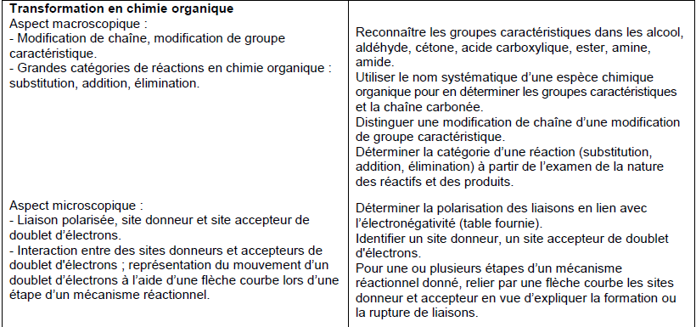

AUTOEVALUATION : chap.11 & 12
Compétence à acquérir  objectif atteint objectif en cours d’acquisition objectif non atteint | Autoévaluation
 | activités ou exercices s’y rapportant | avant le contrôle |  |  | au contrôle
Mobiliser ses connaissances
Je sais reconnaître les groupes caractéristiques dans les : alcool, aldéhyde, cétone, acide carboxylique, ester, amine, amide. | cours chapitre 4 page 100  + révisions
Je sais utiliser le nom systématique d’une espèce chimique organique pour en déterminer les groupes caractéristiques et la chaîne carbonée. | cours chapitre 4 pages 94-95  + révisions
Je sais distinguer une modification de chaîne d'une modification de groupe caractéristique. | 13 et 14 p 292-293
Réaliser, calculer, appliquer les consignes
Je suis capable de déterminer le sens de polarisation des liaisons en lien avec l’électronégativité (table fournie) | 6 et 7 page 313
Je suis capable d’identifier un site donneur et un accepteur d’électrons. | 8 et 10 page 313
Modéliser (prévoir, décrire, utiliser un modèle)
Je suis capable de relier par une flèche courbe les sites donneur et accepteur en vue d’expliquer la formation ou la rupture de liaisons, pour une ou plusieurs étapes d’un mécanisme réactionnel donné. | 12 et 14 p 314-315 ; 20, 22 et 26 p 317 - 321
Raisonner
Je suis capable de déterminer la catégorie d’une réaction (substitution, addition, élimination) à partir de l’examen de la nature des réactifs et des produits. | 15, 16, 17, 18 et 26 p 293-295

